**К Всемирному дню мытья рук**

**Всемирный день мытья рук (Global Handwashing Day) ежегодно отмечается 15 октября**



Идея столь необычной даты принадлежит Генеральной Ассамблее ООН, Детскому фонду ЮНИСЕФ и Всемирной организации здравоохранения, которые в 2008 году приняли совместное решение о ежегодном проведении Всемирного дня чистых рук. В этот год в акции были задействованы 120 миллионов детей из 70 стран.

Основная цель Всемирного дня чистых рук – привлечь внимание детей и взрослых к своевременному и правильному мытью рук с мылом как к самому эффективному и дешевому способу защитить себя от различных инфекционных заболеваний.

 Эта тематическая акция проходит под девизом: «Чистые руки для всех».

 В этот день традиционно выходят телевизионные выпуски передач, посвященных данной тематике, распространяются листовки, памятки, буклеты, брошюры, проводятся акции с целью информирования населения о необходимости мытья рук для предупреждения различных заболеваний.

**КТО ЖЕ ВПЕРВЫЕ НАУЧИЛ МИР МЫТЬ РУКИ С МЫЛОМ?**

В 1847 году венский врач Игнац Земмельвайс, работая в Венском общем госпитале, предложил врачам обрабатывать руки раствором хлорной извести.

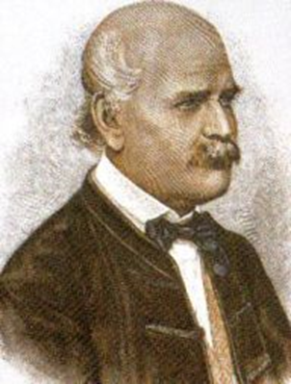

Игнац Земмельвайс

Эта простая мера имела небывалый успех – смертность людей в госпитале резко сократилась. Но в то время науке еще не была известна теория болезнетворных организмов и врача обвинили в шарлатанстве. В 1850 году Земмельвайс уехал из Вены, а в 1861 году вышла его книга, в которой он защищал свою теорию мытья рук.

Умер Земмельвайс в 1865 году, так и не получив при жизни признания. И лишь через пять лет после его смерти английский хирург Джозеф Листер окончательно доказал вину микроорганизмов. Через несколько лет в Англии стало пропагандироваться мытье рук. Конечно, не считая того, что умывание рук существовало издревле как религиозный обряд.

**ПОЧЕМУ ИМЕННО ГРЯЗНЫЕ РУКИ «ГРОЗЯТ БЕДОЙ»?**

Грязные руки являются фактором передачи целого спектра различных заболеваний. Передача их возбудителей осуществляется как напрямую, например, через простое рукопожатие, так и опосредованно, через загрязненные поверхности, мягкие игрушки и средства обихода.

Все должны понимать, что грязь, которая бывает практически на всех окружающих предметах (карандашах, ручках, книгах, игрушках, дверных ручках и т.д.), часто невидима для глаз. С немытыми руками эта грязь попадает через рот в организм, а вместе с ней передаются различные болезни от больного человека к здоровому.

По данным ряда исследователей на руках обнаруживается от нескольких миллионов микроорганизмов, причем на влажных руках в 1000 раз микробов больше, чем на сухих. Одними из самых «грязных» из предметов могут оказаться телефоны, в том числе мобильные, письменные столы, клавиатуры и компьютерные мыши, а также дверные ручки и выключатели света и даже деньги, которые постоянно передаются из рук в руки.

Исследования показали, что купюры большего достоинства чище мелких денег, так как их реже используют. Меньшую опасность представляют и металлические деньги, поскольку металл для микроорганизмов менее «питателен».

**А ЧТО ГОВОРЯТ ЭКСПЕРТЫ?**

Простое мытье рук с мылом помогает удалить с поверхности кожи до 90% микроорганизмов и позволяет значительно снизить передачу инфекций контактно-бытовым путем. Доказано, что эта нехитрая процедура способствует снижению уровня острых кишечных инфекций более чем на 40%, а респираторных заболеваний – почти на 25%.

**ОСВОБОЖДЕНИЕ ОТ РУКОПОЖАТИЙ**

Всего столетие назад проблема распространения кишечных инфекций в России стояла настолько остро, что в 20-е годы появился даже специальный значок «Освобожден от рукопожатий».

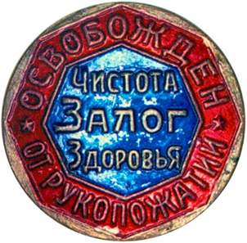

В те годы люди справедливо считали, что чем меньше будет непосредственных контактов в условиях антисанитарии (отсутствие горячей воды, мыла), тем меньше будет разных инфекций. Во времена СССР во всех столовых висели объявления, призывающие к мытью рук перед приемом пищи.

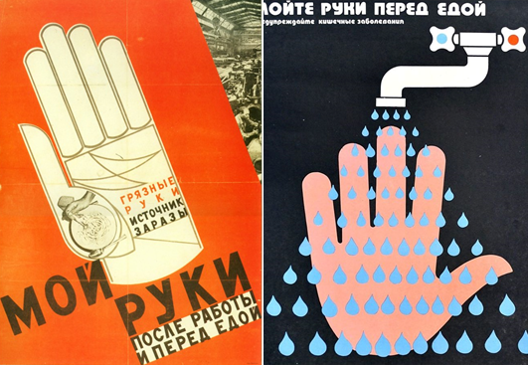

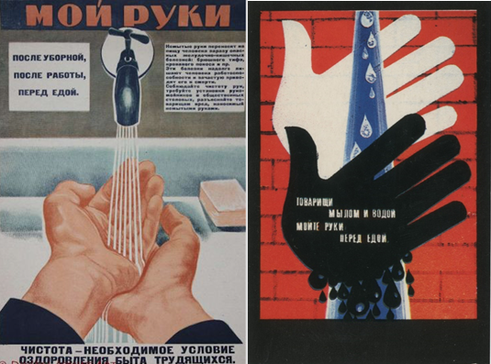

В настоящее время такие плакаты не являются обязательной частью интерьера точек общественного питания, но проблема антисанитарии стала озвучиваться другими способами. Кроме того, необходимые условия для мытья рук посетителей сегодня обязательно имеются в каждом учреждении общественного питания, а мытье рук стало привычной процедурой, которую любой человек совершает несколько раз в течение дня.

**ПОЧЕМУ ПРАВИЛЬНАЯ ГИГИЕНА РУК ТАК ВАЖНА?**

1. 80% инфекционных заболеваний передаются через прикосновение.

Под прикосновением понимается не только общение между людьми, но и касание собственного рта, носа, пищи. Прикосновение к пище грязными руками может привести к заражению острыми кишечными инфекциями.

Прикасаясь к лицу грязными руками, можно заразиться острыми респираторными вирусными инфекциями и гриппом.

2.Особенно важно мыть руки перед приготовлением пищи и после посещения туалета.

3.Основная масса бактерий на руках находится на кончиках пальцев и под ногтями, хотя большинство людей моют только ладони.

4.Рекомендуемое время мытья рук составляет как минимум 20 секунд, хотя большинство моет их в среднем всего 10 секунд.

5.Влажные руки в 1000 раз чаще распространяют бактерии, чем сухие руки и только 20% людей высушивают руки после мытья.

6. Повторно используемые полотенца из ткани содержат миллионы бактерий. Самыми гигиеничными средствами для сушки рук являются одноразовые бумажные полотенца.

7.Мытье рук в школе значительно уменьшает количество пропущенных школьниками уроков.

В Китае использование мыла в начальных школах привело к сокращению числа пропущенных учениками занятий из-за болезни на 54%. Использование дезинфицирующих средств для рук в классах способствовало тому, что учащиеся болели в среднем на 20% реже, чем дети в школах, где подобные меры не предпринимались.

**ПОМНИТЕ ВСЕГДА, ЧИСТЫЕ РУКИ – ЗАЛОГ ВАШЕГО ЗДОРОВЬЯ!**

/Информационно-просветительский проект «СОШ.RU»

Источник: <http://cgon.rospotrebnadzor.ru>